
Об утверждении регламента государственной услуги "Присвоение и продление статуса беженца в Республике Казахстан"
Утративший силу
Приказ Министра внутренних дел Республики Казахстан от 4 декабря 2012 года № 642. Зарегистрирован в Министерстве юстиции Республики Казахстан 24 декабря 2012 года № 8208. Утратил силу приказом Министра внутренних дел Республики Казахстан от 11 марта 2014 года № 152
Сноска. Утратил силу приказом Министра внутренних дел РК от 11.03.2014 № 152 (вводится в действие по истечении десяти календарный дней после дня его первого официального опубликования).
В соответствии со статьей 34 Бюджетного кодекса Республики Казахстан от 4 декабря 2008 года и статьей 9-1 Закона Республики Казахстан от 27 ноября 2000 года «Об административных процедурах», ПРИКАЗЫВАЮ:
1. Утвердить прилагаемый регламент государственной услуги «Присвоение и продление статуса беженца в Республике Казахстан».
2. Комитету миграционной полиции Министерства внутренних дел Республики Казахстан обеспечить:
1) государственную регистрацию настоящего приказа в Министерстве юстиции Республики Казахстан;
2) в установленном порядке официальное опубликование настоящего приказа;
3) размещение настоящего приказа на интернет-ресурсе Министерства внутренних дел Республики Казахстан.
3. Контроль за исполнением настоящего приказа возложить на заместителя министра внутренних дел Республики Казахстан Тыныбекова К.С. и Комитет миграционной полиции Министерства внутренних дел Республики Казахстан (Нокин П.К.).
4. Настоящий приказ вводится в действие по истечении десяти календарных дней со дня его первого официального опубликования.
Министр К. Касымов
Утвержден
приказом Министра
внутренних дел
Республики Казахстан
от 12 апреля 2012 года № 642
Регламент
государственной услуги «Присвоение и продление
статуса беженца в Республике Казахстан»
1. Общие положения
1. Настоящий регламент государственной услуги «Присвоение и продление статуса беженца» (далее - Регламент) разработан в соответствии со статьей 34 Бюджетного кодекса Республики Казахстан от 4 декабря 2008 года, статьей 9-1 Закона Республики Казахстан от 27 ноября 2000 года «Об административных процедурах», а также в соответствии со стандартом государственной услуги «Присвоение и продление статуса беженца в Республике Казахстан» (далее - Стандарт), утвержденного постановлением Правительства Республики Казахстан от 8 октября 2012 года № 1265 «Присвоение и продление статуса беженца в Республике Казахстан».
2. В настоящем Регламенте используются следующие понятия:
1) потребитель – иностранцы или лица без гражданства, обратившиеся за государственной услугой;
2) структурно-функциональные единицы (далее - СФЕ) – ответственные лица уполномоченных органов, структурные подразделения государственных органов, государственные органы, информационные системы или подсистемы, которые участвуют в процессе оказания государственной услуги.
3. Государственная услуга оказывается территориальными подразделениями миграционной полиции органов внутренних дел Республики Казахстан (далее - подразделения миграционной полиции) по адресам, указанным в приложении 1 к Стандарту.
4. Форма оказываемой государственной услуги: не автоматизированная.
5. Государственная услуга оказывается на основании:
1) статьи 6 Закона Республики Казахстан от 4 декабря 2009 года «О беженцах»;
2) Стандарта;
3) приказов Министра внутренних дел Республики Казахстан от 29 ноября 2010 года № 496-п «Об утверждении Правил регистрации и рассмотрения ходатайства о присвоении статуса беженца» (зарегистрирован в реестре нормативных правовых актов за № 6681) и от 29 ноября 2010 года № 498-п «Об утверждении образцов удостоверения беженца, проездного документа, свидетельства лица, ищущего убежище» (зарегистрирован в реестре нормативных правовых актов за № 6682).
6. Результатом завершения государственной услуги является присвоение статуса беженца и выдача удостоверения беженца, продление статуса беженца либо мотивированный ответ об отказе в предоставлении услуги.
2. Требования к оказанию государственной услуги
7. Государственная услуга оказывается по месту постоянного жительства потребителя подразделениями миграционной полиции.
8. Государственная услуга предоставляется пять рабочих дней в неделю с 9.00 до 18.30 часов, с перерывом на обед с 13.00 до 14.30. Прием осуществляется в порядке живой очереди, без предварительной записи и ускоренного обслуживания.
9. Полная информация о порядке оказания государственной услуги и необходимых документах, а также образцы их заполнения располагаются на интернет-ресурсе Министерства внутренних дел Республики Казахстан (далее - МВД): www.mvd.gov.kz в разделе «О деятельности органов внутренних дел», департаментов внутренних дел областей, городов Алматы, Астана (далее - ДВД), а также в официальных источниках информации и на стендах, расположенных в зданиях подразделений миграционной полиции.
10. Для получения государственной услуги потребитель представляет документы согласно пункту 11 Стандарта.
11. Сроки предоставления государственной услуги:
1) со дня сдачи потребителем государственной услуги необходимых документов, в течение трех месяцев со дня регистрации ходатайства о присвоении статуса беженца в территориальном подразделении;
2) максимально допустимое время ожидания потребителя в очереди при сдаче документов - 30 минут;
3) максимально допустимое время обслуживания потребителя при получении необходимых документов - 30 минут.
12. Основанием для отказа лицу, ищущему убежище, в присвоении им статуса беженца являются обстоятельства, предусмотренные пунктом 16 Стандарта.
3. Описание действий (взаимодействия)
в процессе оказания государственной услуги
13. Прием документов в подразделениях миграционной полиции осуществляется посредством «окон», на которых указывается фамилия, имя, отчество и должность инспектора миграционной полиции.
После сдачи документов в подразделение миграционной полиции потребителю выдается талон по форме согласно приложению 3 к Стандарту, о приеме соответствующих документов с указанием:
номера и даты приема документов;
вида запрашиваемой государственной услуги;
даты, времени и места выдачи документов;
фамилии, имени, отчества сотрудника миграционной полиции, принявшего документы.
14. Требования к информационной безопасности отсутствуют.
15. В процессе оказания государственной услуги задействованы следующие СФЕ:
1) сотрудник отдела миграционной полиции городского, областного управления миграционной полиции органов внутренних дел - прием и выдача удостоверения беженца в Республике Казахстан;
2) начальник, заместитель начальника управления миграционной полиции ДВД (далее – УМП ДВД) – осуществляют утверждение заключения о выдаче удостоверения беженца;
3) департамент Комитета национальной безопасности Республики Казахстан по области, городам Алматы и Астане – согласование материалов по предоставлению статуса беженца в Республике Казахстан.
16. Текстовое табличное описание последовательности и взаимодействие административных действий (процедур) каждой СФЕ с указанием срока выполнения каждого административного действия (процедуры) приведены в приложении 1 к настоящему Регламенту.
17. Схема взаимодействия между логической последовательностью административных действий в процессе оказания государственной услуги и СФЕ приведена в приложении 2 к настоящему Регламенту.
Приложение 1
к регламенту оказания
государственной услуги
«Присвоение и продление статуса
беженца в Республике Казахстан»
Описание
последовательности и взаимодействие административных действий
(процедур)
Таблица 1. Описание действий СФЕ Основной процесс
Действия основного процесса (хода, потока работ)
1 | № действия (хода, потока  работ) | 1 | 2
2 | Наименование СФЕ | УМП | УМП
3 | Наименование действия  (процесса, процедуры,  операции) и их описание | прием и проверка  представленных документов потребителем | проверка по специальным учетам
4 | Форма завершения (данные,  документ,  организационно-  распорядительное решение) | рассмотрение на комиссии по присвоению статуса беженца либо мотивированный отказ | предоставление или мотивированный отказ о предоставлении статуса беженца
5 | Сроки исполнения | 3 месяца | 3 календарных дня
Приложение 2
к регламенту оказания
государственной услуги
«Присвоение и продление статуса
беженца в Республике Казахстан»
Схемы,
отражающие взаимосвязь между логической последовательностью
административных действий
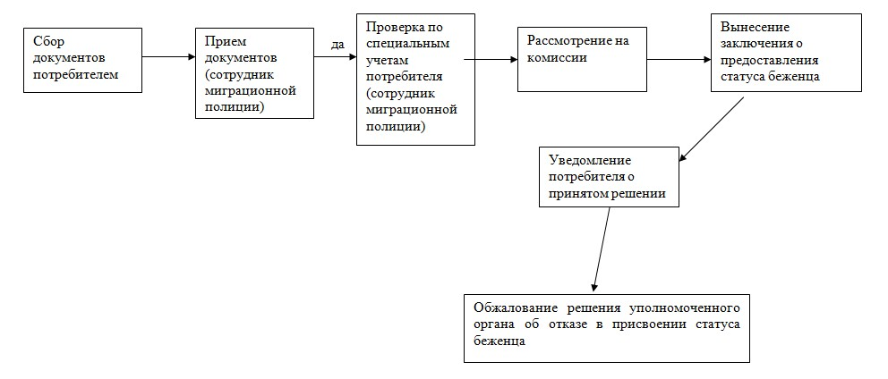

© 2012. РГП на ПХВ «Институт законодательства и правовой информации Республики Казахстан» Министерства юстиции Республики Казахстан

